Приложение № 2

СПОСОБЫ ИНФОРМИРОВАНИЯ НАСЕЛЕНИЯ

**1. Информирование населения в учреждениях образования, здравоохранения, многоквартирных домах, местах массового пребывания людей:**

нанесение информационных знаков (указатели направления движения к укрытию, вывески обозначения укрытия) на углах зданий и около входов в приспособленные для укрытия заглубленные помещения и другие сооружения подземного пространства;

размещение памяток о порядке действий и способах защиты населения при наличии угрозы воздушного нападения и информации о ближайших укрытиях в подъездах многоквартирных домов, в учреждениях образования, здравоохранения, местах массового пребывания людей (вокзалы, торговые центры, рынки и т.д.);

воспроизведение объявлений (аудио) о порядке действий и способах защиты населения при наличии угрозы воздушного нападения в местах массового пребывания людей (вокзалы, торговые центры, рынки и т.д.);

размещение «бегущих строк» с информацией о порядке действий и способах защиты населения при наличии угрозы воздушного нападения в местах массового пребывания людей (вокзалы, торговые центры, рынки и т.д.).

Вариант исполнения памятки о порядке действий и способах защиты населения при наличии угрозы воздушного нападения приведен в прилагаемых рекомендациях по ведению информирования населения в сети «Интернет» (далее – приложение).

**2. Информирование населения в сети «Интернет»:**

размещение памяток о порядке действий и способах защиты населения при наличии угрозы воздушного нападения и информации с указанием адресов заглубленных помещений и других сооружений подземного пространства, приспособленных для укрытия населения, на официальных сайтах администраций муниципальных образований и в виртуальных учебно-консультационных пунктах по ГОЧС;

размещение в социальных сетях (ВКонтакте, Одноклассники и др.) памяток о порядке действий и способах защиты населения при наличии угрозы воздушного нападения и информации с указанием адресов заглубленных помещений и других сооружений подземного пространства, приспособленных для укрытия населения;

создание и размещение на официальных сайтах администраций муниципальных образований интерактивных карт с указанием мест расположения заглубленных помещений и других сооружений подземного пространства, приспособленных для укрытия населения;

размещение в мессенджерах (например: групповые чаты собственников жилья, сообщества) информации о порядке действий и способах защиты населения при наличии угрозы воздушного нападения.

Выполнение мероприятий пункта 2 проводить в соответствии с приложением.

**3. Информирование населения в учебно-консультационных пунктах по ГОЧС и на сходах граждан:**

проведение информирования населения в учебно-консультационных пунктах по ГОЧС о порядке действий и способах защиты населения при наличии угрозы воздушного нападения, с предоставлением информации о месторасположении заглубленных помещений и других сооружений подземного пространства, приспособленных для укрытия населения;

проведение информирования в ходе проведения сходов граждан о порядке действий и способах защиты населения при наличии угрозы воздушного нападения, с предоставлением информации о месторасположении заглубленных помещений и других сооружений подземного пространства, приспособленных для укрытия населения.

**4. Выступления руководителей:**

организовать съемки сюжетов, в рамках которых демонстрировать проводимую работу по укрытию населения в заглубленных помещениях и других сооружениях подземного пространства, приспособленных для укрытия населения;

провести выступления и интервью глав (заместителей) администраций муниципальных образований возле учреждений образования, здравоохранения, многоквартирных домов, мест массового пребывания людей (вокзалы, торговые центры, рынки и т.д.) для наглядной демонстрации проводимой работы по укрытию населения в заглубленных помещениях и других сооружениях подземного пространства, приспособленных для укрытия населения;

размещение видеоматериалов проводимой работы по укрытию населения в заглубленных помещениях и других сооружениях подземного пространства, приспособленных для укрытия населения, осуществлять на официальных сайтах и в социальных сетях администраций муниципальных образований.

Приложение

к Способам информирования населения

РЕКОМЕНДАЦИИ

по ведению информирования населения в сети «Интернет»

**Создание и обновление информации.**

Размещение на официальном сайте администрации муниципального образования отдельного виджета под названием «Информация для населения при угрозе воздушной атаки» (далее – виджет) (рис. 1).

(рис. 1)

**Структура контента.**

В виджете должны присутствовать:

перечень адресов заглубленных помещений подземного пространства, приспособленных для укрытия населения (далее – укрытия);

памятка с пошаговыми действиями для населения в случае угрозы воздушного нападения;

интерактивная карта укрытий;

образовательные материалы;

ответы на часто задаваемые вопросы (FAQ);

контактные данные для обращения в ЕДДС, Службу 112 для получения дополнительной информации.

Убедитесь, что информация о местах укрытий актуальна и легкодоступна. Регулярно проверяйте и обновляйте данные.

**Перечень укрытий.**

Размещение перечня адресов укрытий с возможностью его загрузки в формате электронного файла.

**Памятка с пошаговыми действиями для населения в случае угрозы воздушного нападения.**

Размещение памятки в графическом и текстовом формате (рис. 2).

**Интерактивная карта укрытий.**

Разработать интерактивную карту, где пользователи смогут найти ближайшие укрытия, их характеристики и доступность. Можно добавить возможность фильтровать по типу укрытия (например, городские, школьные и т.д.).

**Образовательные материалы.**

Разместить видео-инструкции и графические материалы о том, как действовать при угрозе воздушного нападения.

**Часто задаваемые вопросы (FAQ).**

Включение раздела FAQ, где будут размещены ответы на наиболее распространенные вопросы по гражданской обороне. Это поможет людям быстрее получать нужную информацию.

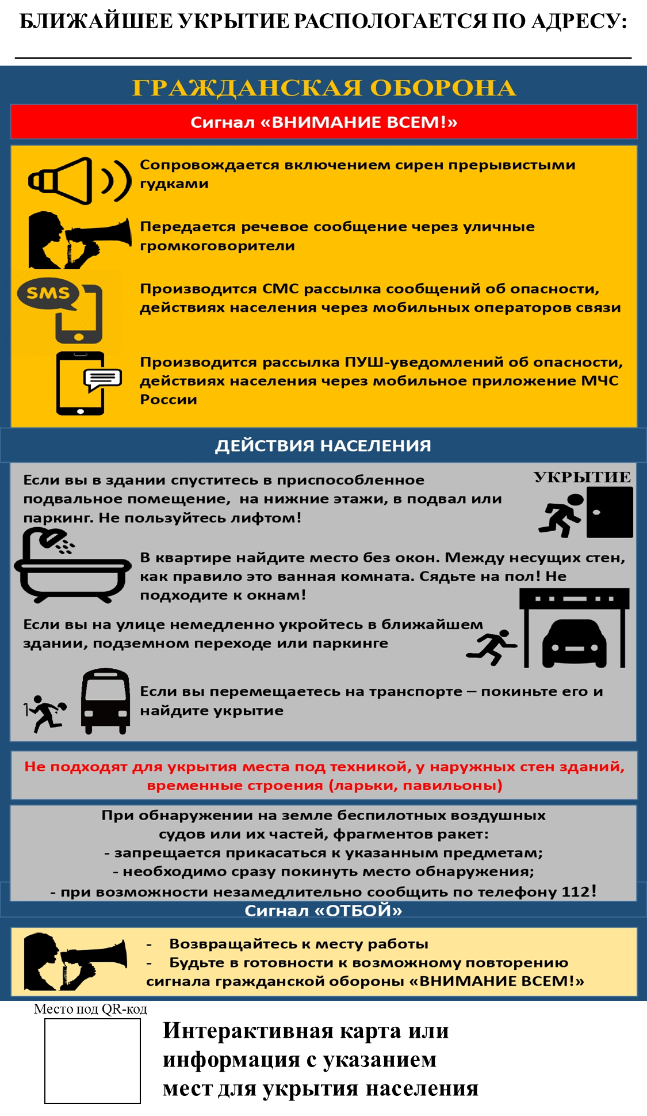

(рис. 2)